迁移方案

# 一、迁移程序简介

1. MH-netdd：迁移数据接收端
2. MH-osbackup.exe：windows系统迁移数据导出成镜像文件程序

3、MH-osSend.exe: 迁移数据(镜像文件)发送端

1. Rescue9CD.iso：迁移中间服务系统

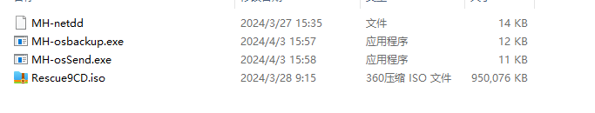

# 二、迁移步骤

1. 将u盘插入目标服务器，用来存放迁移出来的镜像文件
2. 拷贝导出镜像文件程序（MH-osbackup.exe，绿色程序，无需安装）到目标服务器
3. 检查目标服务器磁盘情况，确认需要迁移的磁盘

Cmd> wmic diskdrive list brief

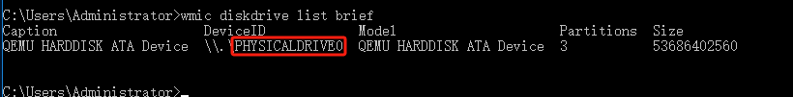

1. 启动导出镜像文件程序(MH-osbackup.exe)

输入需要迁移的磁盘、是否需要网络传输，备份出来的镜像文件路径

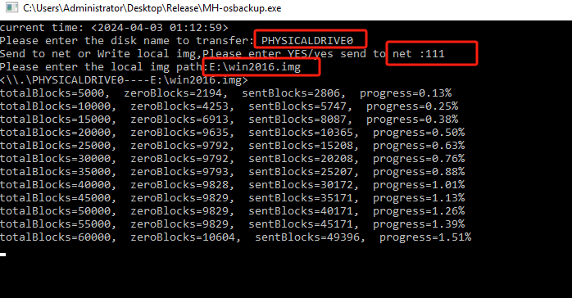

1. 导出镜像文件成功后，将u盘拔出 ，插到与超融合云平台同网络段的机器A上 用于向超融合云平台里的迁移虚拟机发送镜像数据
2. 拷贝MH-osSend.exe (迁移数据发送端，绿色程序，无需安装）)到 机器A
3. 超融合云平台创建迁移虚拟机，虚拟机根磁盘不小于目标服务器系统盘所在物理盘容量，使用rescue.iso启动系统。
4. 虚拟机配置IP地址 和 机器A同一段地址
5. 虚拟机启动数据接收程序：指定服务端口、目标磁盘，如下：

/root/MH-netdd 12332 /dev/vda

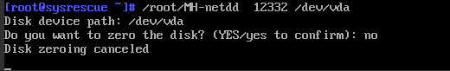

1. 启动迁移数据发送端程序（机器A上 MH-osSend.exe ）

输入需要发送的镜像文件路径、虚拟机配置的的地址，端口

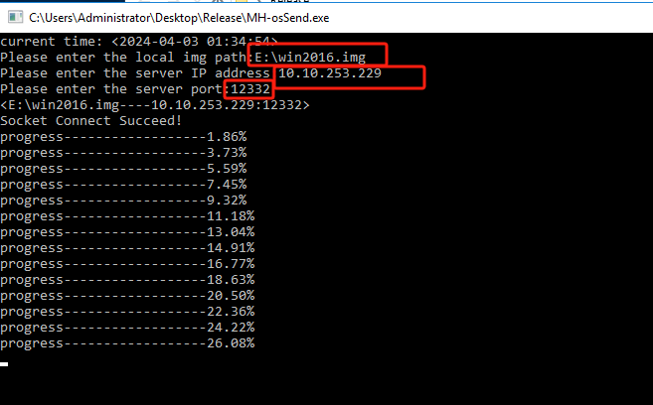

1. 等待数据传输完成后，迁移完成，启动。